
山东泰开变压器有限公司简介
山东泰开变压器有限公司成立于2004年，是泰开集团的全资子公司，占地500亩，拥有国内一流现代化厂房10万平方米，员工2500余人。主要产品有交流1000kV及以下各类油浸式电力变压器、特种变压器、电抗器、干式变压器、智能在线监测系统等，是专业从事变压器产业研发和生产的国家高新技术企业。
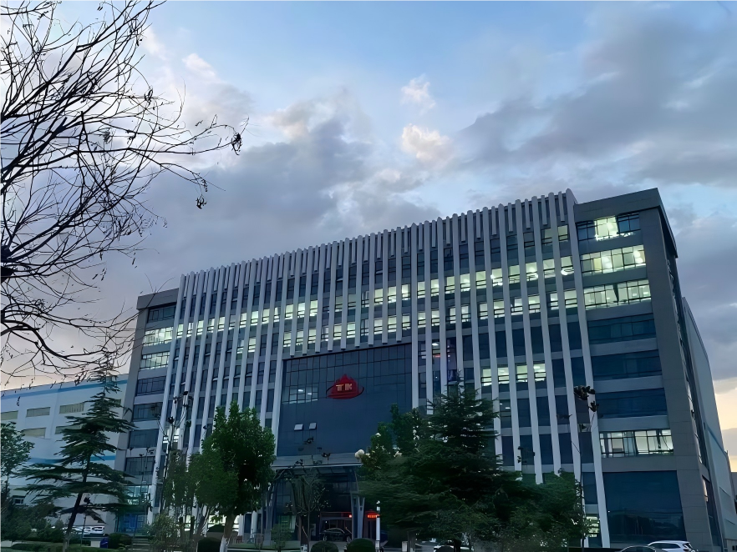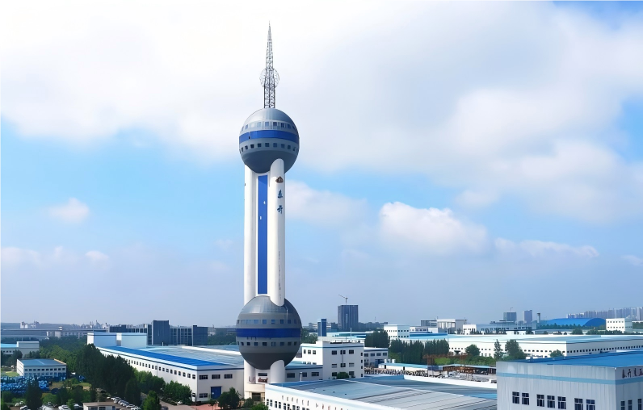
公司的主要用户为五大六小发电集团和各大中央地方电力企业，产品远销北美、南非、中东、东南亚等四十多个国家和地区。其中35kV-500kV电力变压器年产量连续三年位居全国前三，110kV电力变压器年产值连续五年在700台以上，位于全国首位。
公司是省级战略性新兴产业示范基地和高端装备制造生产基地，曾获国家火炬计划企业、中国AAA级重质量守信用企业、山东省科技领军企业、山东省制造业单项冠军企业、山东名牌产品等多项荣誉称号。中央、省、市级领导调研视察时，对公司的发展速度、生产规模、工艺装备及取得成就等都给予了充分的肯定。
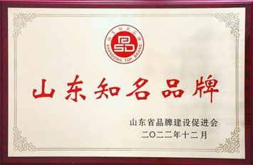
公司始终坚持“标准化、规范化、精品化”管理，拥有完善的质量管理保证体系，先后完成了“PCCC”质量体系和ISO三体系认证工作。公司具备1000kV级电力变压器、电抗器等全系列产品的例行试验、型式试验及部分特殊试验能力，质检中心通过国家认可委员会认可，获得CNAS认证。
公司从建设发展以来，大力弘扬“正直、诚信、务实、创新”的企业精神，积极践行“追求卓越，回报社会”的企业宗旨，始终把“保持国内先进，争创世界一流”作为奋斗目标，不断改革创新、与时俱进，持续打造精品变压器，努力在输变电装备行业展现泰开担当。
招聘岗位
2025-2026届博士生（5名）
职责：从事变压器相关的新产品与工艺研究。
要求：从事变压器相关研究的博士毕业生。
待遇：年薪30万，提供三室住房一套（服务期满即可归个人所有）。
研发设计岗（45名）
岗位职责：
1、参与产品的开发、研制工作，制定开发计划；
2、会同研发中心部门完成试生产，处理试生产中的设计问题；
3、为产品的投标提供技术支持。
岗位要求：
1、本科或研究生学历；
2、能够独立完成方案设计、元器件选型、详细设计、加工调试和优化改进；
3、要掌握AutoCAD、Solidworks等二维、三维设计相关软件；
4、电气、机械、自动化、电子信息、控制、能动、测控、材料、数学、物理等相关专业。
薪资：
本科：7870-11310 研究生：9950-12110

工艺试验岗（30名）
岗位职责：
1、参与工艺研究、试验方案等工作，参与新产品的验证；
2、参与生产过程的质量状态分析与控制，验证管控措施有效性；
3、参与产线设计、工艺改善和自动化提升等工作。
岗位要求：
1、本科或研究生学历；
2、电气、机械、自动化、电子信息、控制、能动、测控、材料、数学、物理等相关专业。
薪资：
本科：7870-11310 研究生：9950-12110

管培生（20名）
岗位职责：
1、在领导的领导下协助处理部门相关工作；
2、公司重要任务的配合执行与实施。
岗位要求：
1、热爱变压器行业；
2、本科及以上学历，经管类、统计类和所有理学、工科类专业；
3、具备良好的沟通能力、人际交往能力和逻辑分析能力；
4、诚实守信、踏实稳重、认真负责、勤奋执着、具有较强执行力；
5、具有较高的团队合作精神和工作激情；
6、能够承受较强的工作压力。
薪资：
本科：7000-9790 研究生：9310-10970
技术岗位本硕均为重本适用年薪制，薪资面议！
福利待遇：
1.劳动关系：入职即签订劳动合同。
2.学生公寓：第一年提供免费住宿，第二年发放租房补贴。
3.免费食堂：提供免费午餐、晚餐。
4.五险一金：入职即缴纳五险一金。
5.健康体检：享受定期体检待遇。
6.工作时间：周一至周五8:30-16:30，国家法定节假日正常休息。
7.带薪休假：享受带薪年假，探亲假（按规定报销往返路费），同时公司过年假期从腊月二十七开始，11天假期，远超国家法定假期。
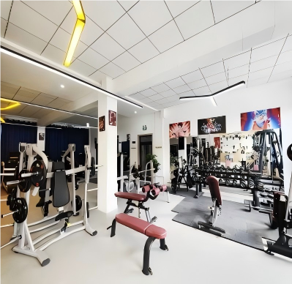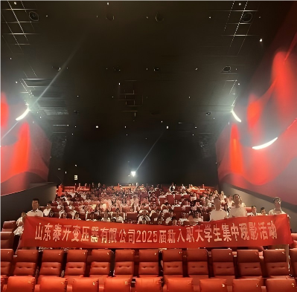
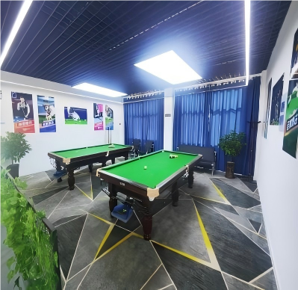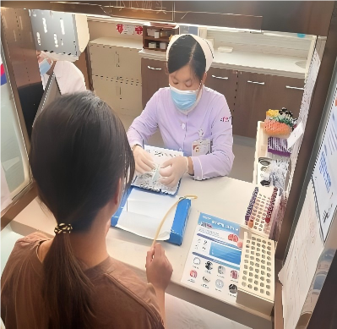
联系方式：
网络宣传地址：http://www.taikaibyq.com/
投递说明：将电子版简历以“姓名+学历+学校+专业”为标题，发送至邮箱：taikaibyqhr@163.com
企业联系人、联系方式和邮箱：
联系人：张老师 联系电话：0538-8933878/19953889875（微信同号）
电子邮箱:taikaibyqhr@163.com
通讯地址：山东省泰安市高新技术开发区泰开南区工业园
地址：山东省泰安市岱岳区龙腾路1899号

